**Мастер-класс для педагогов «Зарядка для ума» в работе с детьми дошкольного возраста»**

**Цель:** знакомство педагогов с приемами нейрогимнастики в работе с детьми дошкольного возраста.

Уважаемые педагоги!

Знаете ли вы, что по статистике каждый человек в среднем использует свой мозг всего лишь на 30%, а остальные 70% – это неиспользуемые резервы и возможности.

Перед вами ребенок. Вполне себе обычный наш воспитанник.

- Скажите, какой он?

- Хорошо. Что он умеет делать и что мы должны его научить делать?

- А теперь давайте посмотрим, какое полушарие ГМ отвечает за определенные умения ребенка.

**За что отвечает правое полушарие:**

 - обработка невербальной информации, эмоциональность;

- музыкальные и художественные способности;

- ориентация в пространстве;

- способность понимать метафоры (смысл пословиц, поговорок, шуток и др);

- обработка большого количества информации одновременно, интуиция;

- воображение;

- отвечает за левую половину тела.

**За что отвечает левое полушарие:**

- логика, память;

- абстрактное, аналитическое мышление;

- обработка вербальной информации;

- анализ информации, делает вывод;

- отвечает за правую половину тела.

Межполушарное взаимодействие – это особый механизм объединения левого и правого полушария головного мозга в единую, целостно работающую систему, формируется под влиянием как генетических, так и средовых факторов. Межполушарное взаимодействие необходимо для координации работы мозга и передачи информации из одного полушария в другое.

Чем лучше будут развиты межполушарные связи, тем выше у ребёнка будет интеллектуальное развитие, память, внимание, речь, воображение, мышление и восприятие.

Сегодня я хотела бы продоложить разговор п именно об этом, об упражнениях нейрогимнастики, направленных на развитие межполушарного взаимодействия, вспомнить некоторые упражнения, которые я вам давала на прошлом мастер -классе и дать новые.

Обычно все упражнения начинаются с растирания ладоней в течении 30 сек.

Теперь ладони левой руки раскрыли, подушечками правой руки постукиваем по ладоням 30 сек, меняем руки. Далее переходим к нашим упражнениям.

**1.Кольцо-класс-кольцо-класс.**

**2.Коза-заяц**

Одной рукой ребёнок показывает ушки зайца, подняв вверх указательный и средний пальцы. Другая рука изображает козу — выпрямлены только указательный палец и мизинец. Затем нужно быстро сменить руки. После нескольких тренировок можно добавить хлопок.

**3.Домик -ежик-замок**

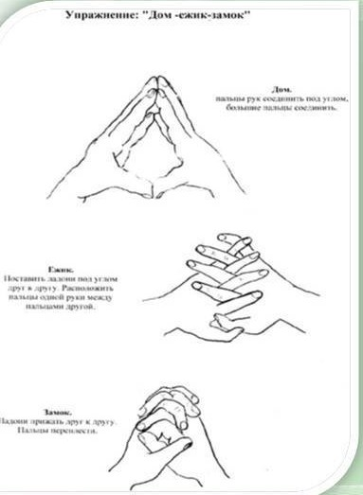

**4.Зайчик-кольцо-цепочка**

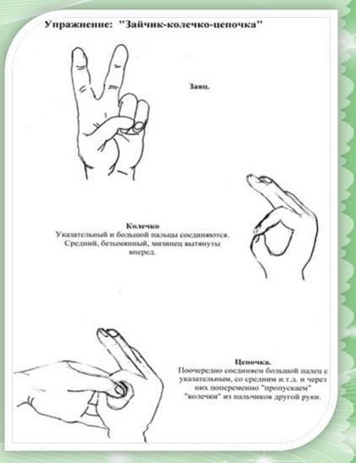

**5.Лезгинка.**

Левую руку сложите в кулак, большой палец отставьте в сторону, кулак разверните пальцами к себе. Правой рукой прямой ладонью в горизонтальном положении прикоснитесь к мизинцу левой. После этого одновременно смените положение правой и левой рук. Повторить 6-8 раз

**6 «Мизинец-большой».**

**7.Фонарики.**

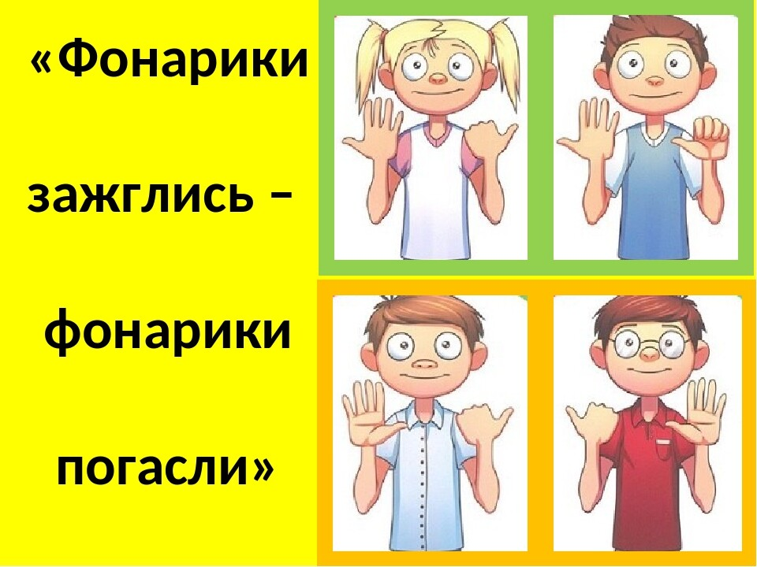

**8.Четыре позиции :Ладонь - кулак-ребро-ладонь».**

Обращаю ваше внимание, что мы занимаемся не коррекцией, это удел специалистов, а именно развитием. Эти упражнения общие, рекомендуется их использовать перед началом занятия, на физминутках или просто проводить блок подобных упражнений в течение дня. Основываются упражнения на программах различных нейропсихологов и педагогов. Сейчас я вам хочу дать новые упражнения.

**УПРАЖНЕНИЕ №1 «ПЕРЕКРЕСТНЫЕ ШАГИ»**

|  |
| --- |
|  |

[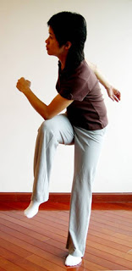](https://1.bp.blogspot.com/-frS-A28nB7Q/XD7JPjBoFmI/AAAAAAAAV0Y/MVOWAKs3mSQy8qhqbZWycRXuE-ayR_5QgCLcBGAs/s1600/BrainGym-Cross-Crawl.jpg)Перекрестно-латеральная ходьба на месте. Когда вы касаетесь правым локтем левого колена, а затем левым локтем – правого колена, то активируются одновременно обширные зоны обоих полушарий мозга.  
  
Встаньте ровно, ноги на ширине плеч. Наклоняйтесь, неся плечо к бедру, а не локоть к коленке. Голова немного поворачивается по ходу движения. Рот не зажимается, губы свободны.

* «Перекрестные шаги» должны выполняться очень медленно. Когда упражнение делается в медленном темпе, оно вовлекает и тонкую моторную координацию и требует сознательной активизации вестибулярного аппарата и лобных долей мозга.
* «Перекрестные шаги» способствуют развитию координации и ориентации в пространстве, делают более успешными усвоение новой информации. А еще снимают боль в пояснице и подтягивают мышцы живота.

**УПРАЖНЕНИЕ №2 «КРЮКИ ДЕННИСОНА»**

* 1.Для выполнения упражнения «Крюки» вначале скрестите лодыжки, просто поставив одну ногу впереди другой, как вам это удобно. Затем скрестите руки, соедините пальцы рук в «замок» и выверните их. Для этого вытяните руки вперед, тыльными сторонами ладоней друг к другу и большими пальцами вниз. Теперь перенесите одну руку через другую, соедините ладони и возьмите пальцы в замок. Затем опустите руки вниз и выверните их внутрь на уровне груди так, чтобы локти были направлены вниз. Это сложное перекрестное движение оказывает на мозг тот же интегрирующий эффект, что и Перекрестные шаги.
* 2.Прижмите язык к твердому небу за верхними зубами. Это действие возбуждает средний мозг, который находится прямо над твердым небом, а также помогает избавиться от напряжения в языке, вызванного несбалансированной позой. Упражнение «Крюки» способствует объединению эмоций лимбической системы с процессами мышления в лобных долях мозга, приводя к интегрированному состоянию, ускоряет реакции.

|  |
| --- |
| **УПРАЖНЕНИЕ №3 «КОЛПАК ДЛЯ ДУМАНИЯ»** |
| [Гимнастика для мозга: «Колпак для думания»](https://1.bp.blogspot.com/-qTdApr4p_VM/XD7KGR3jfzI/AAAAAAAAV0g/wvvOGA0U_DMTO9dKXHbNwRZtSmMgf1TsQCLcBGAs/s1600/BrainGym-3.jpg) |

Ушная раковина – это проекция тела и ухо можно назвать его пультом управления. Человечек на ухе перевернут вверх ногами: на мочке уха проекция головы ,противозавиток – позвоночник, начиная от мочки: шейный, грудной, поясничный отделы. В нижней чаще (углубление на уровне слухового прохода) проекция органов грудной клетки, в углублении выше козелка – точки брюшной полости, в углублении между ножками протиовозавитка – органы малого таза*.*  
  
Возьмитесь за верхнюю часть уха, и мягко массируйте сверху вниз, как бы растягивая назад и выворачивая каждую точку уха.  
Поверните голову влево до предела, без усилий. Начните массировать ушную раковину сверху вниз. Глядя назад, позволяем голове уходить все дальше и дальше, до.предела.  
Поверните голову вправо до предела, без усилий. Начните массировать ушную раковину сверху вниз. Глядя назад, позволяем голове уходить все дальше и дальше, до.предела.

* Активно массируйте ушную раковину, как только проснулись. Это простое упражнение избавит вас от утренней скованности, вечной спутницы пожилых людей, и сделает каждое утро добрым!
* Повторяйте  «колпак для думания», когда устали и голова отказывается работать, когда нужно быстро собраться с мыслями. Учитывайте простой факт: это массаж, который вызовет прилив крови уши покраснеют.

**Упражнение 4**

**Счетные палочки. Задания для развития межполушарных связей:**

* смешиваем палочки, предлагаем собрать желтые правой рукой, а красные - левой, выкладывая перед собой "заборчик" (следим за обязательным чередованием цветов);
* используя "заборчик" из предыдущего задания, просим ребенка показывать на красную палочку указательным пальцем, а на желтую - мизинцем. Усложним задачу: подключаем обе руки, меняя последовательность (правая-левая);
* строим узор двумя руками одновременно: правой ставим палочку горизонтально, а левой - вертикально, затем меняем (правой- вертикально, левой - горизонтально).

. ребёнок строит забор из синих и зеленых палочек, одновременно называя звуки С или З.

**Упражнение 5.**

Вычеркнуть левой рукой все красные круги, затем левой рукой – все черные

Или поставить точки красного и зеленого цвета. Правой рукой ставить точку красного цвета,в следующем круге точку зеленого цвета левой рукой.(с 5 лет).Лучше всего чередуя руки как можно быстрее.

Подводя итог, следует отметить, что регулярное выполнение комплексов нейрогимнастики оказывает положительное влияние на развитие интеллекта и улучшает состояние физического здоровья, снижает утомляемость, повышает способность к произвольному контролю, и способствует коррекции недостатков речевого развития не только у детей, но и у взрослых.

И в заключение маленький совет:

Мы с вами выполняем ежедневные физические действия «удобной» для нас рукой. Попробуйте сами и предложите родителям и детям, например - чистить зубы, причесываться, доставать предметы, рисовать и даже писать другой рукой. Исследования показывают, что выполнение обычного действия «непривычной» рукой активизирует новые участки мозга. Так что пробуйте, экспериментируйте. Это не только полезно, но и весело!